保育園探検
赤ちゃんと遊ぼう
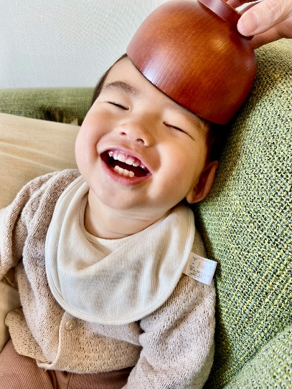
うちの子大丈夫かな！
初めての保育園。仕事したいけど、この子、大丈夫かしら。
保育園って、どんなことするんだろう。
先生は、どんなひと？

私たちがゆっくりお話しします。
だって私たちは、皆さんの先輩ですから、何でも聞いて！

みんなと一緒に過ごしてみようよ！

６月1日（月）
午前８：４５ 集合
午前９：００ 朝の会
午前９：３０ おしゃべり
午前１０：００ 解散
ご希望でしたら午前１０：００ お散歩準備からお散歩


認可保育園 くっきぃず保育園

川越市元町２－６－１ 札の辻交差点からすぐ
ご予約・お問い合わせは ０４９－２１５－４５０７

